CHUỖI HOẠT ĐỘNG Ý NGHĨA CHÀO MỪNG 91 NĂM NGÀY THÀNH LẬP ĐOÀN THANH NIÊN CỘNG SẢN HỒ CHÍ MINH (26/3/1931 – 26/3/2022)
CỦA CHI ĐOÀN GIÁO VIÊN TRƯỜNG THCS THỊ TRẤN VĂN ĐIỂN
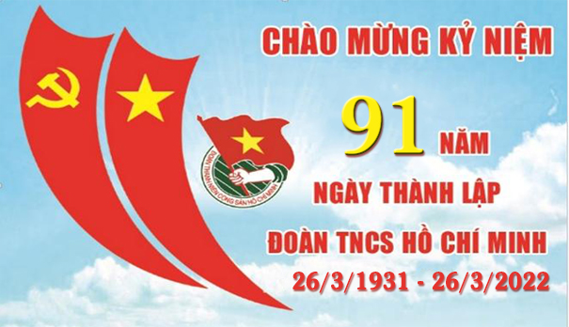
Trải qua 91 năm hình thành và phát triển, dưới sự rèn luyện, dìu dắt của Đảng và Bác Hồ; Đoàn TNCS Hồ Chí Minh luôn thể hiện tốt vai trò của mình, nối tiếp nhau viết nên những truyền thống vẻ vang của các thế hệ đi trước. Đó là truyền thống yêu nước nồng nàn, trung thành tuyệt đối với Đảng, gắn bó chặt chẽ với lợi ích dân tộc, với nhân dân và chế độ xã hội chủ nghĩa. Đó là tâm thế sẵn sàng đón nhận và hoàn thành xuất sắc mọi nhiệm vụ được giao; là truyền thống hiếu học, cần cù, sáng tạo; truyền thống đoàn kết, yêu thương, giúp đỡ lẫn nhau. Hình ảnh tuổi trẻ Việt Nam với màu áo xanh cùng tinh thần “Đâu cần thanh niên có, việc gì khó có thanh niên”, “Gian khó chí không sờn” đã tạo nên dấu ấn đẹp với xã hội, cộng đồng, tô thắm truyền thống 91 năm vẻ vang của Đoàn TNCS Hồ Chí Minh.
Năm 2022 là năm đánh dấu chặng đường 91 năm lịch sử vẻ vang của Đoàn TNCS Hồ Chí Minh. Đây là dịp quan trọng, ý nghĩa cho đoàn viên thanh niên ôn lại lịch sử, truyền thống hào hùng của Đoàn. Đồng thời là cơ hợi thể hiện trách nhiệm và vai trò của tuổi trẻ trong việc kế thừa phát huy truyền thống xung kích, sáng tạo, tình nguyện trong sự nghiệp xây dựng và bảo vệ Tổ quốc. Trên tinh thần chung như vậy, chi đoàn giáo viên trường THCS Thị trấn Văn Điển đã tổ chức nhiều hoạt động ý nghĩa trong tháng thanh niên:
Hoạt động 1: Tổ chức lớp cảm tình Đoàn cho các đội viên lớp 9 trong trường.
Ngày 25/3/2022, chi Đoàn trường THCS Thị trấn Văn Điển tiến hành tổ chức lớp bồi dưỡng cảm tình Đoàn cho các em học sinh khối 9 chuẩn bị kết nạp vào đội ngũ Đoàn TNCS Hồ Chí Minh. Lớp Cảm tình Đoàn lần này là nhằm mục đích giáo dục lý tưởng cách mạng cho thế hệ trẻ, nâng cao vai trò tiên phong và bổ sung lực lượng hùng hậu cho tổ chức Đoàn Thanh niên, đẩy mạnh chất lượng sinh hoạt Đoàn cơ sở, kịp thời động viên, biểu dương các nhân tố điển hình trong quá trình học tập, phấn đấu rèn luyện, tham gia các hoạt động xây dựng phong trào Hội – Đội, đẩy mạnh phong trào “Học tập và làm theo tấm gương đạo đức Hồ Chí Minh”.
Một số hình ảnh lớp Cảm tình Đoàn:
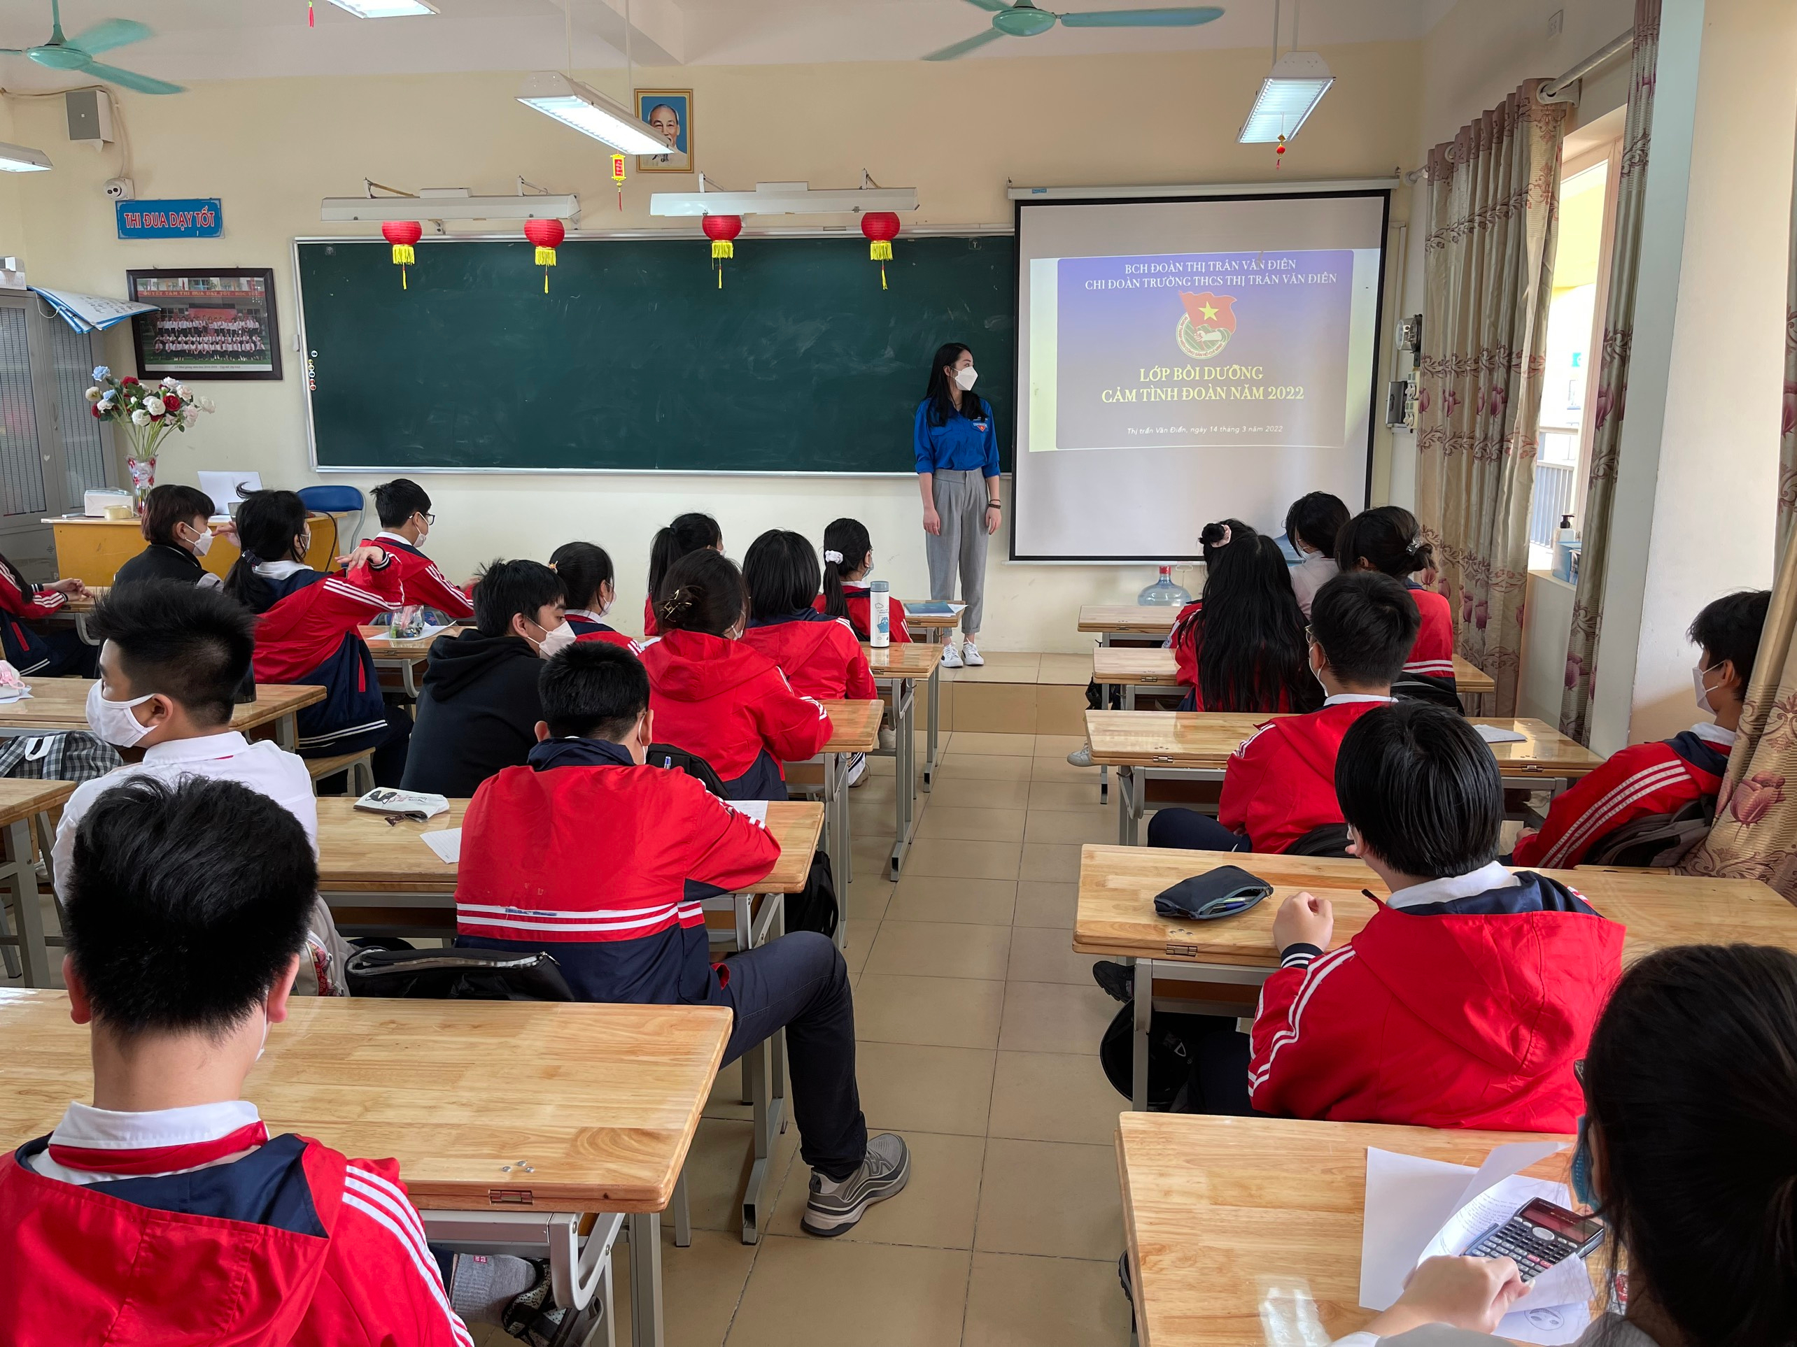
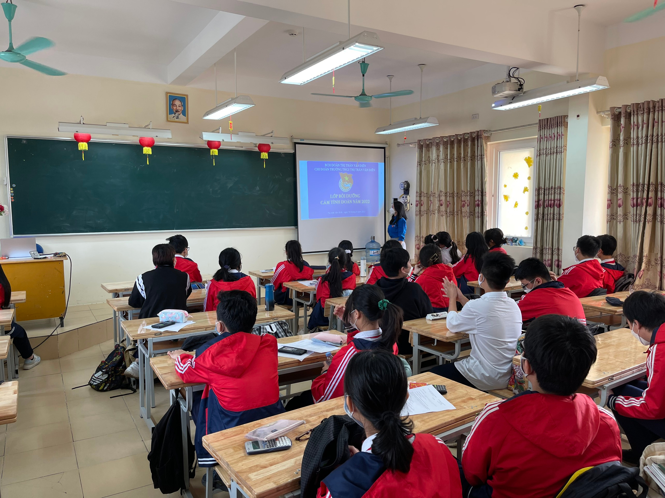

Hoạt động 2: Phối hợp với Đoàn thị trấn tổ chức lớp tìm hiểu về pháp luật cho học sinh khối 8,9
Những năm qua, công tác tuyên truyền, phổ biến, giáo dục pháp luật trong trường học được ngành Giáo dục đặc biệt chú trọng. Nhận thức được tầm quan trọng của việc hiểu biết pháp luật đối với học sinh, chi đoàn giáo viên THCS Thị trấn Văn Điển đã phối hợp với Đoàn thị trấn Văn Điển tổ chức lớp tuyên truyền, tìm hiểu pháp luật cho học sinh lớp 8,9. Hoạt động này đã góp phần giúp các em học sinh nâng cao hiểu biết và ý thức chấp hành pháp luật, rèn luyện đạo đức, trau dồi kỹ năng sống. Đồng thời, hình thành thói quen chủ động học tập, tìm hiểu pháp luật, nâng cao ý thức tuân thủ, chấp hành pháp luật; giảm thiểu những hành vi vi phạm, lệch chuẩn ở lứa tuổi vị thành niên và ngăn ngừa tệ nạn xã hội xâm nhập vào học đường.
Một số hình ảnh của lớp học tìm hiểu pháp luật:

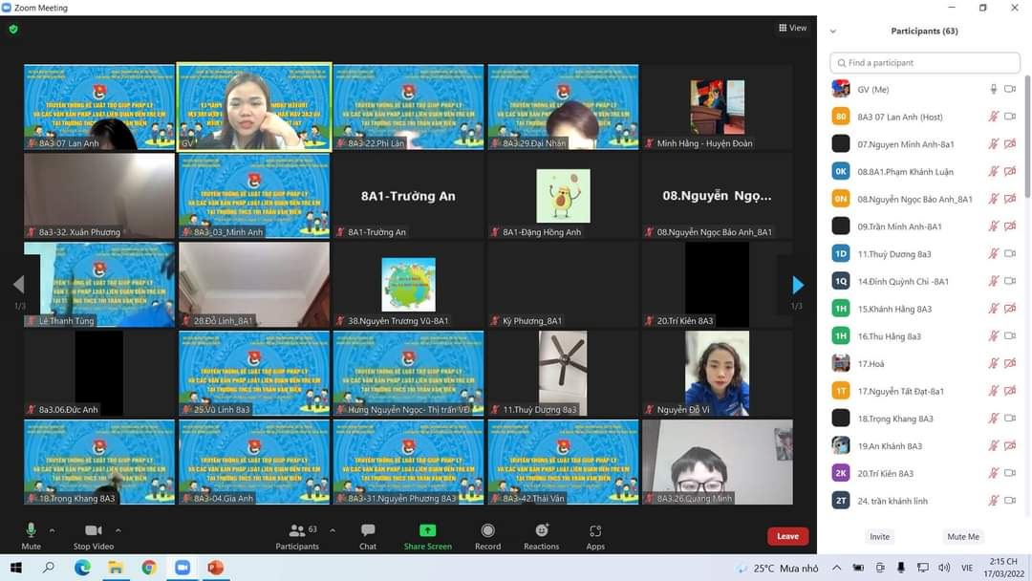


Hoạt động 3: Xây dựng mô hình “Nhà vệ sinh thân thiện” tại trường THCS Thị trấn Văn Điển
Thực hiện cuộc vận động “Xây dựng trường học thân thiện- Học sinh tích cực”, trong nhiều năm qua, trường THCS Thị trấn Văn Điển đã vừa tập trung thi đua Dạy tốt - Học tốt vừa triển khai xây dựng nhà trường theo hướng Xanh - Sạch- Đẹp - Thân thiện và An toàn. Trong tháng thanh niên, chi đoàn trường THCS Thị trấn Văn Điển đã tổ chức xây dựng mô hình “Nhà vệ sinh thân thiện” đạt chuẩn, đảm bảo phục vụ cho nhu cầu thiết yếu của học sinh và thông qua đó để giáo dục học sinh nâng cao ý thức bảo vệ môi trường và gìn giữ vệ sinh chung; giúp các em học sinh yêu trường yêu lớp hơn, để “Mỗi ngày đến trường là một ngày vui”.
Một số hình ảnh của mô hình “Nhà vệ sinh thân thiện”:

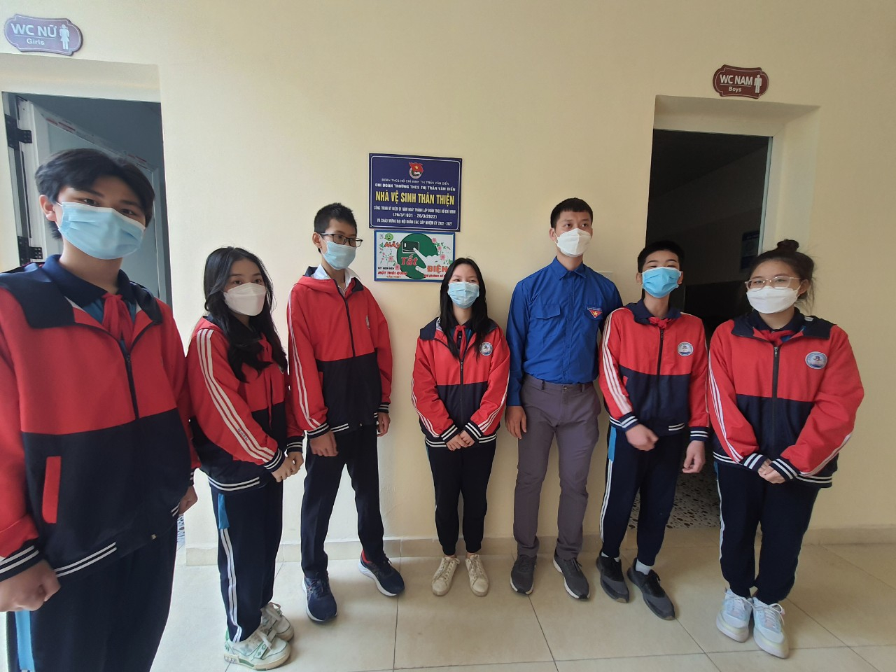
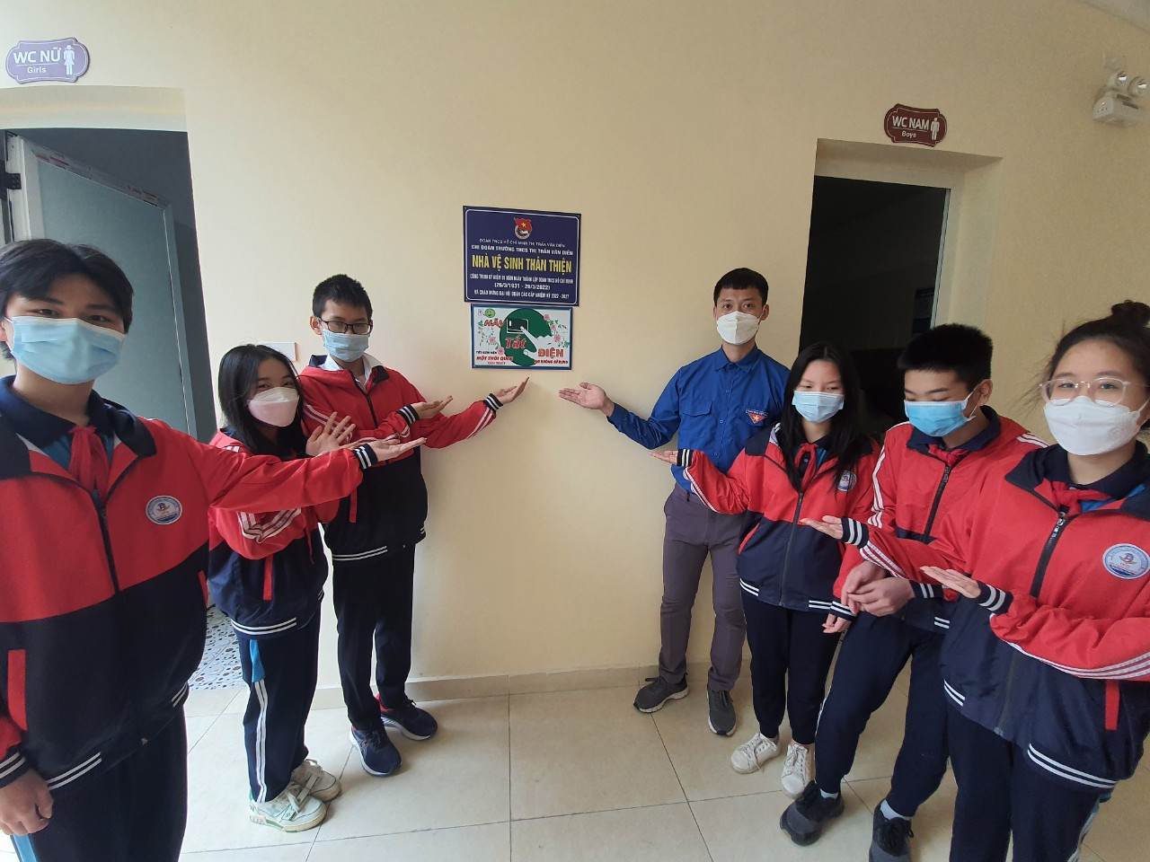


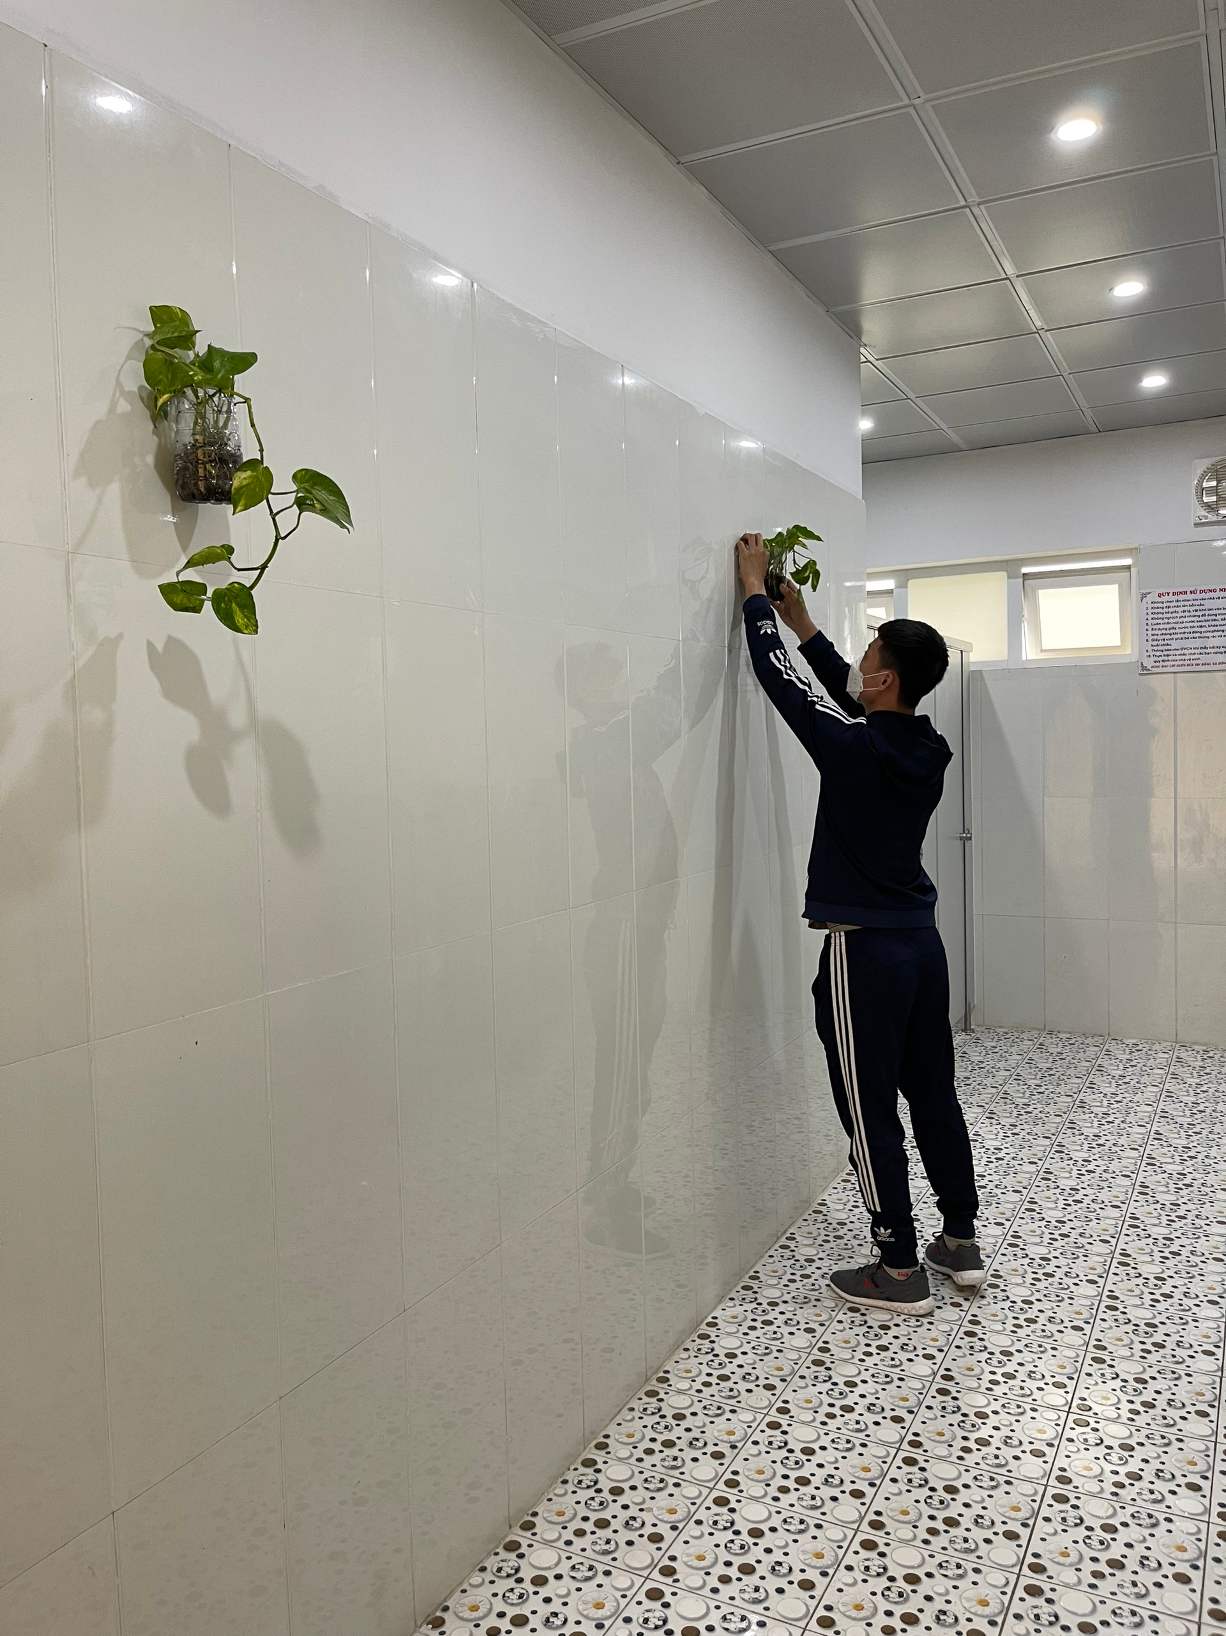
Bác Hồ từng nói: “Một năm khởi đầu từ mùa xuân. Một đời khởi đầu từ tuổi trẻ. Tuổi trẻ là mùa xuân của xã hội”. 91 năm hình thành và phát triển là cột mốc quan trọng trong hành trình định hướng, dẫn dắt và làm bạn cùng với tuổi trẻ của tổ chức Đoàn. Phát huy những truyền thống quý báu của Đoàn thanh niên cộng sản Hồ Chí Minh, các thế hệ Đoàn viên, Thanh niên; trường THCS Thị trấn Văn Điển luôn không ngừng phấn đấu, cố gắng hết mình trong mọi hoạt động của nhà trường và địa phương. Nhân dịp này, kính chúc cho toàn thể các đồng chí đoàn viên, thanh niên, các em thiếu niên mạnh khỏe, dạy tốt, học tốt. Chúc phong trào Đoàn Đội của trường THCS Thị trấn Văn Điển phát triển từng bước vững chắc, xứng đáng với niềm tin của Chi bộ và Ban giám hiệu nhà trường.
Tác giả: Nguyễn Thúy Quỳnh

